TECNOLOGIA EM ANÁLISE E DESENVOLVIMENTO DE SISTEMAS

**Turma:** 4° PERÍODO **Turno:** Noturno

**Unidade Curricular:** Padrões de Projetos

*Atividade de fixação*

**Professora:** Andre Chaves Lima

**Alunos:** Isabela de Freitas Oliveira

* Padrão **Iterator**

O Iterator é um padrão de projeto comportamental que permite a você percorrer elementos de uma coleção sem expor as representações dele (lista, pilha, árvore, etc.)

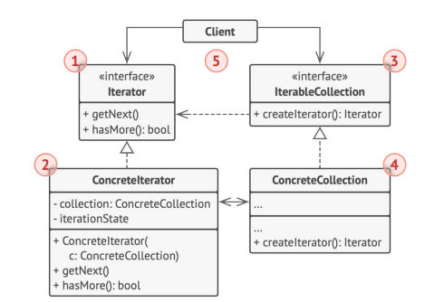

* Padrão **Composite**

O Composite é um padrão de projeto estrutural que permite que você componha objetos em estruturas de árvores e então trabalhe com essas estruturas como se elas fossem objetos individuais.

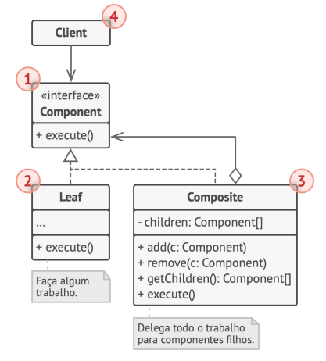

* Padrão **State**

O State é um padrão de projeto comportamental que permite que um objeto altere seu comportamento quando seu estado interno muda. Parece como se o objeto mudasse de classe.

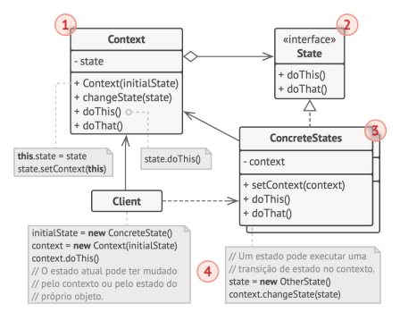

* Padrão **Proxy**

O Proxy é um padrão de projeto estrutural que permite que você forneça um substituto ou um espaço reservado para outro objeto. Um proxy controla o acesso ao objeto original, permitindo que você faça algo ou antes ou depois do pedido chegar ao objeto original.

